**【实验名称】：**无线网络组网实验

**学生姓名：**马威 **合作学生：**无

**实验地点：**济事楼330网络实验室 **实验时间：**2023年11月13日

**【实验目的】**

在学习无线网络相关知识的基础上，尝试进行无线网络设备配置，并构建一个含有无线网络配置的仿真网络。

**【实验原理】**

**1.WIFI**

WIFI（无线保真，Wireless Fidelity）是当今使用最广的一种无线网络传输技术，它实现了将有线网络信号转换成无线信号，供支持该技术的PC、手机、PDA等终端设备接收。手机通过WIFI功能进行通信时，不需要通过移动网络上网，省掉了流量费。

一般提供WIFI服务的是无线路由器，在其电波覆盖的有效范围内都可以采用WIFI方式进行联网，若这个路由器连接了上网线路，则被称为热点。

**2.WIFI主要组成**

一般架设无线网络的基本配备是无线网卡和AP（Access Point，接入点）。无线网卡让设备得以使用WIFI方式连接网络，接入点主要作为无线工作站与有线局域网之间的桥梁。

如此，便能以无线的模式，配合既有的有线架构分享网络资源，成本和复杂度远远低于传统有线网络。

**3.WIFI主要协议**

WIFI主要协议是802.11，定义了该系统应该提供的服务。

分配系统任务：

* 联接（Association）
* 结束联接（Disassociation）
* 分配（Distribution）
* 集成（Integration）
* 再联接（Reassociation）

站点任务：

* 鉴权（Authentication）
* 结束鉴权（Deauthentication）
* 隐私（Privacy）
* MAC数据传输（MSDU delivery）

**【实验设备】**

Windows10 x64电脑 1台

**【实验步骤】**

1.启动并进入Windows环境，打开Cisco Packet Tracer

2.按照下图构建仿真网络，连线

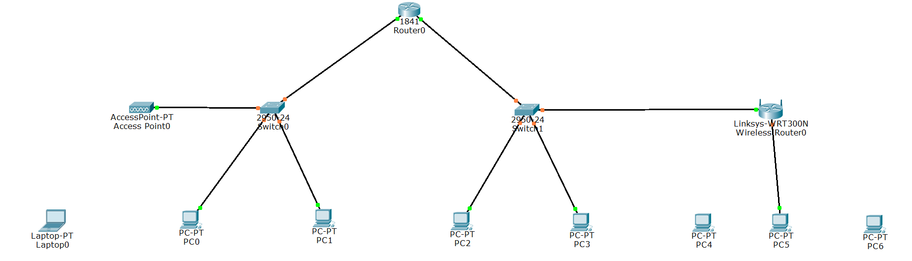

3.将Laptop0、PC4、PC5装上无线网卡

4.配置路由器端口地址：

* enable
* configure terminal
* interface FastEthernet0/0
* ip address 192.168.1.1 255.255.255.0
* no shutdown
* exit
* interface FastEthernet0/1
* ip address 192.168.2.1 255.255.255.0
* no shutdown

5.配置路由器DHCP：

* ip dhcp excluded-address 192.168.1.0 192.168.1.10
* ip dhcp pool myleftnet
* network 192.168.1.0 255.255.255.0
* default-router 192.168.1.1
* option 150 ip 192.168.1.3
* dns-server 192.168.1.2
* exit
* ip dhcp excluded-address 192.168.2.0 192.168.2.10
* ip dhcp pool myrightnet
* network 192.168.2.0 255.255.255.0
* default-router 192.168.2.1
* option 150 ip 192.168.2.3
* dns-server 192.168.2.2

6.配置无线路由器，不设置密码，并让PC4和PC6接入，观察现象

7.配置接入点，设置密码，并让Laptop0接入，观察现象

8.将其余仍以有线方式连接网络的PC，IP设置为自动获取，观察现象

9.各PC相互ping，观察现象

**【实验现象】**

1.配置路由器端口及DHCP：

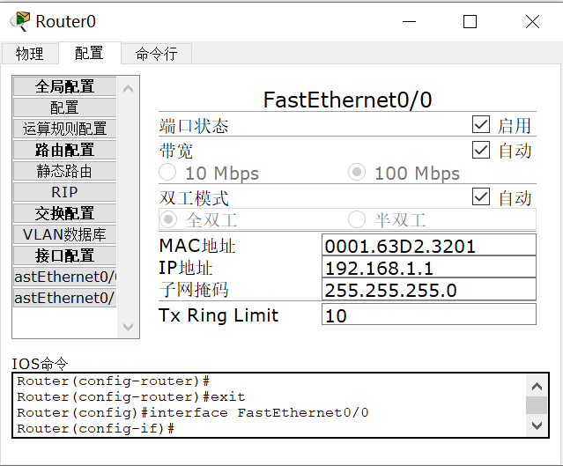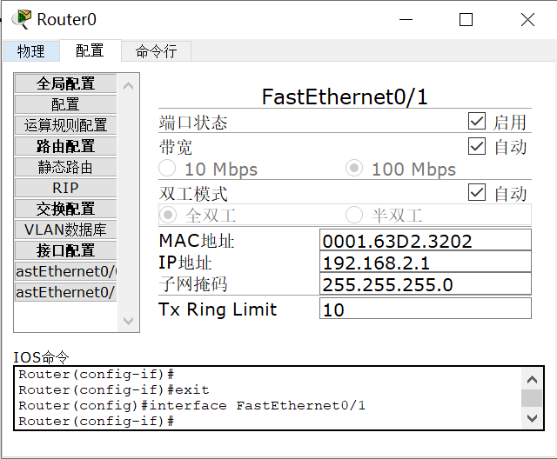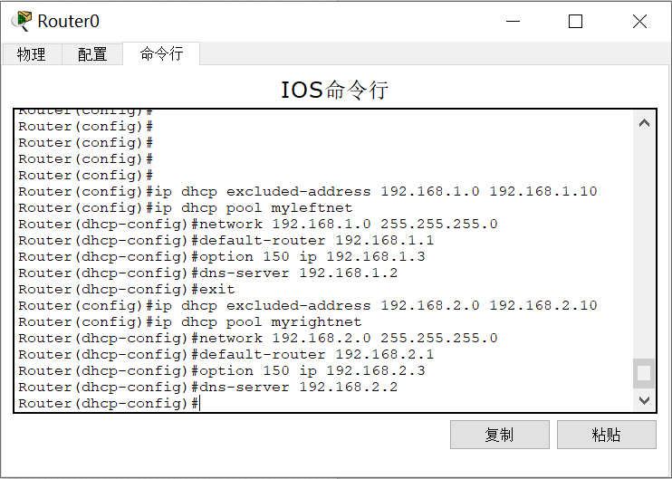

2.配置无线路由器（不设置密码）：

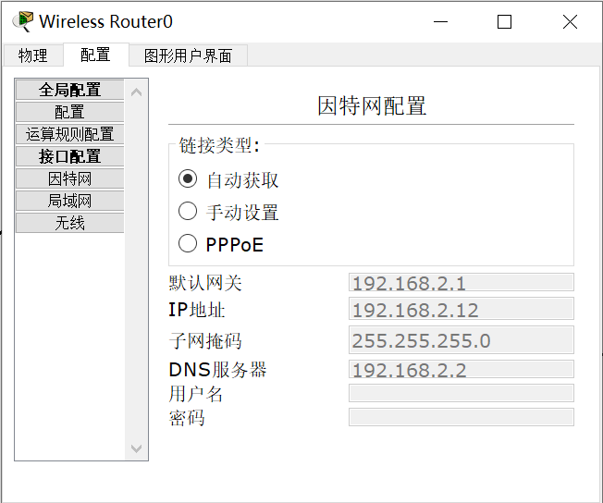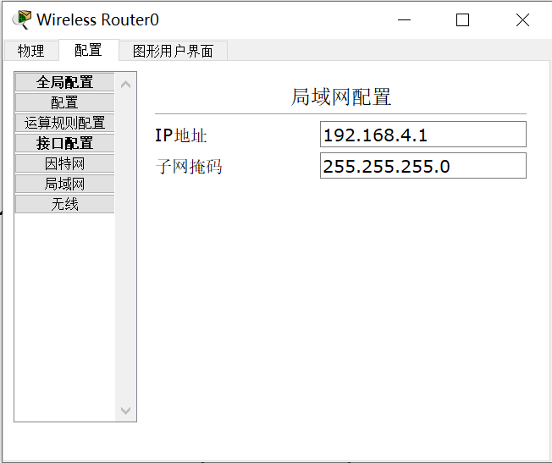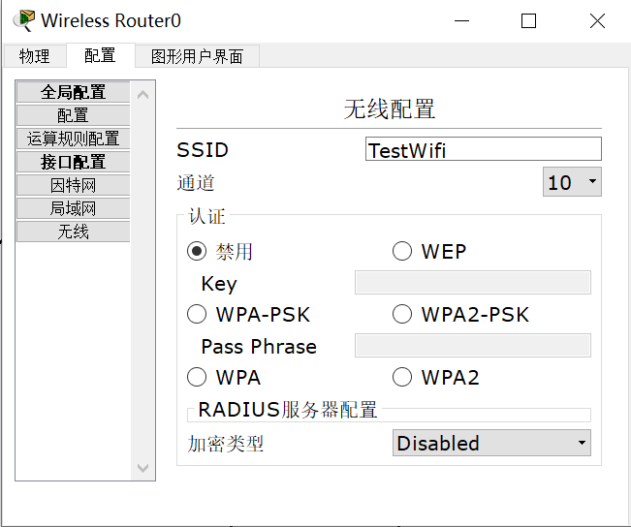

3.配置接入点（设置密码）：

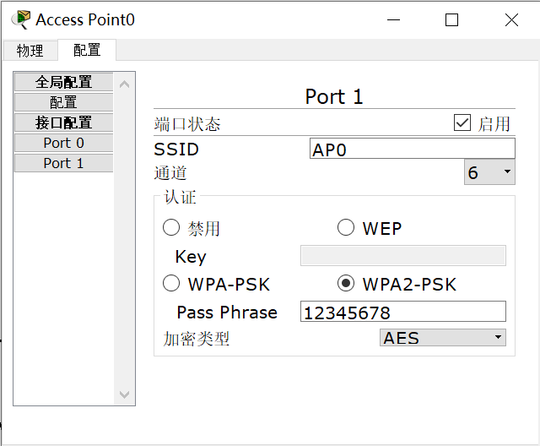

4.进入PC4的“桌面”选项卡，点击“无线PC”，选择“connect”，等待无线网络找到TestWifi，点击选定并点击“connect”，PC4得以自动分配IP地址等配置信息，且通过无密码方式接入了TestWifi

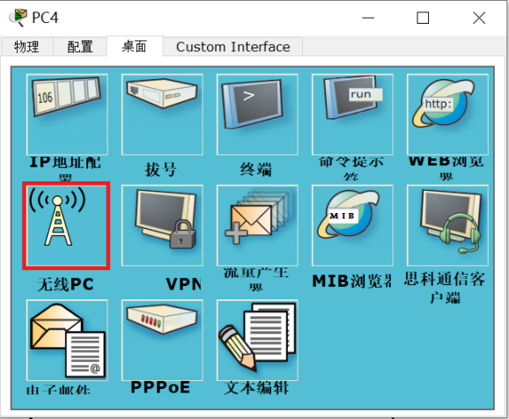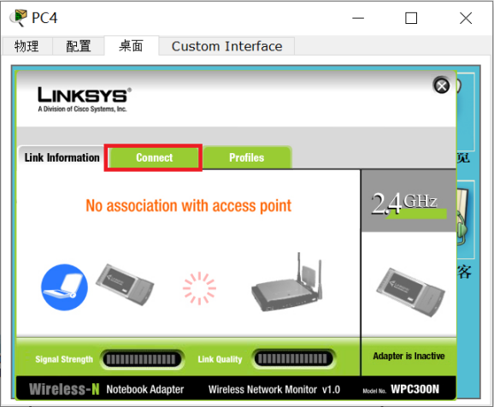

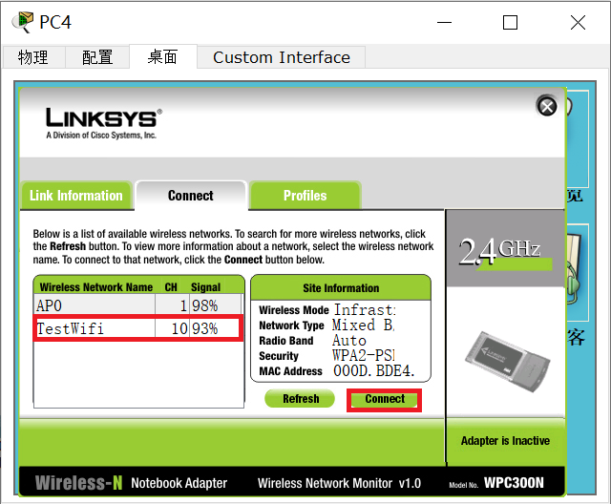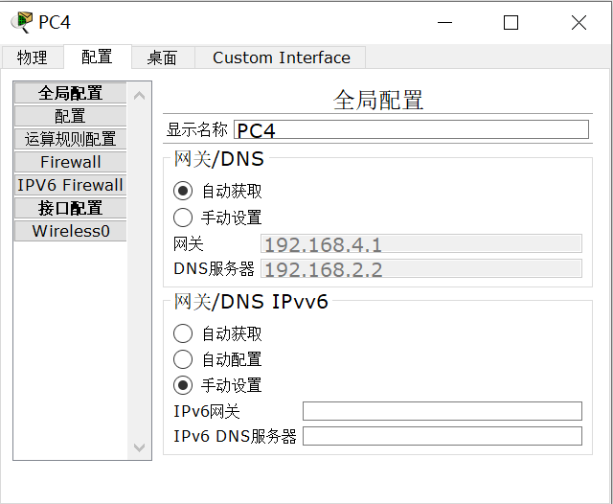

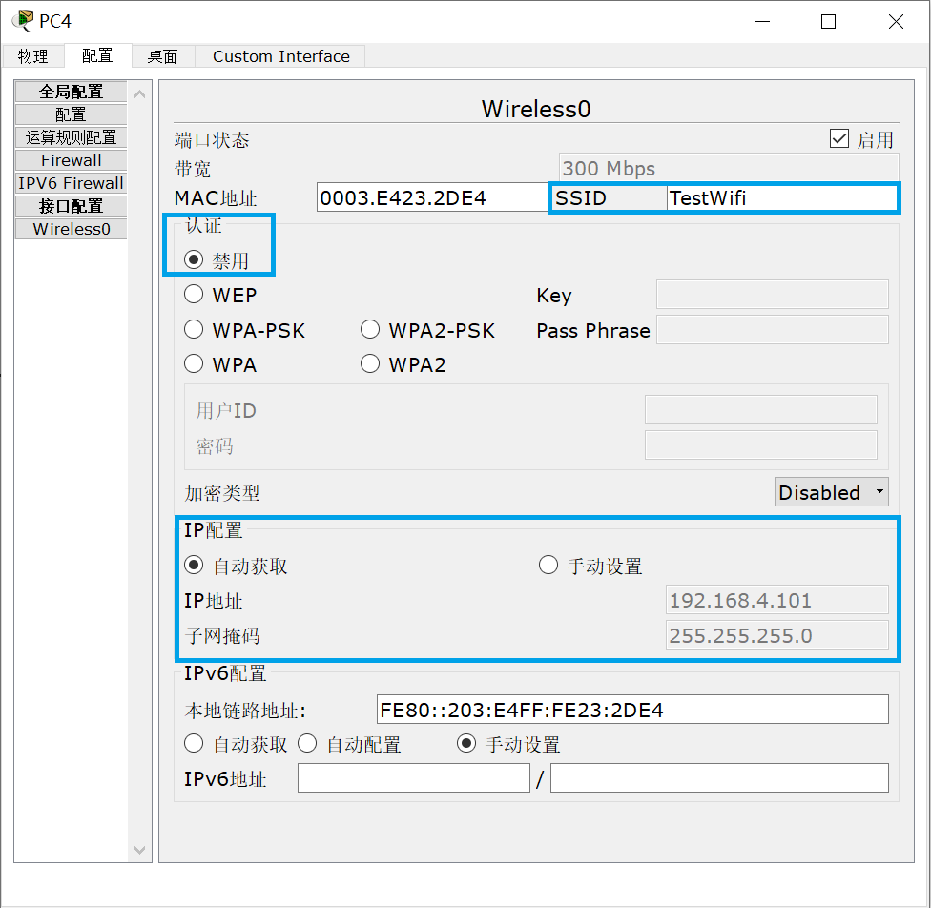

5.同上，使PC6得到自动配置信息：

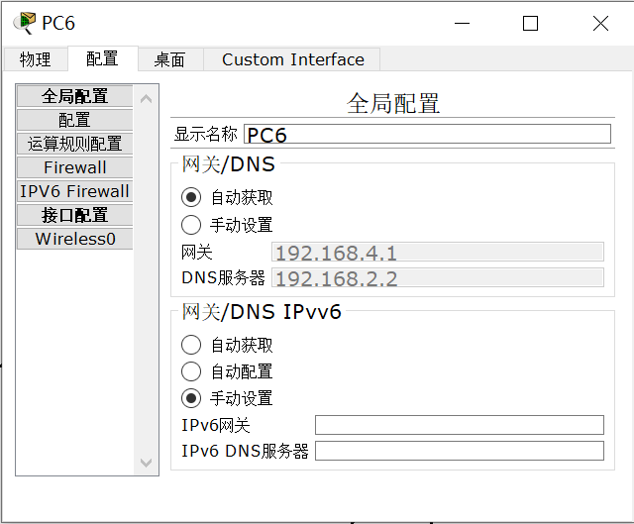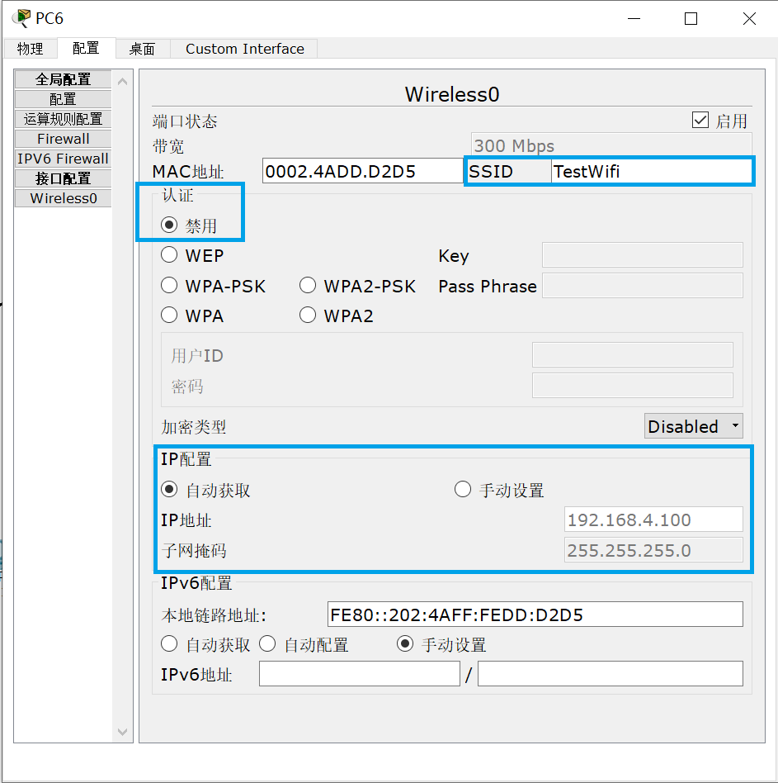

6.同上，让Laptop0通过接入点连接无线网络，但输入密码.可以看到Laptop0以WPA2-PSK认证方式连接到了AP0接入点：

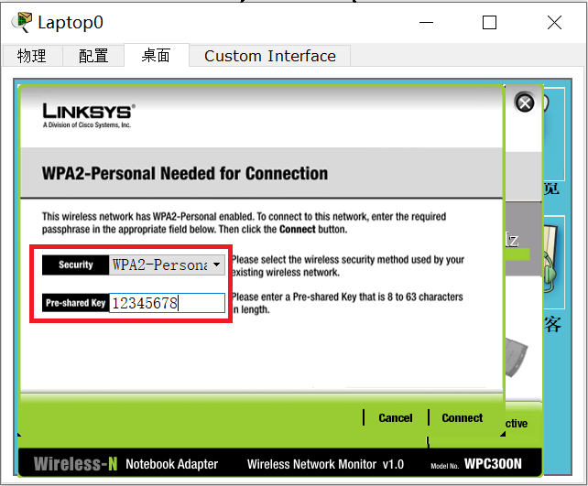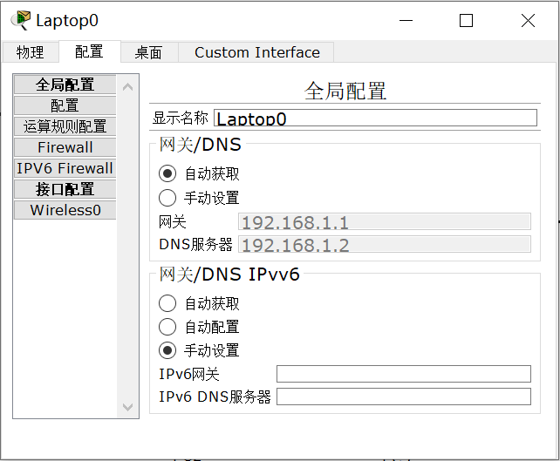

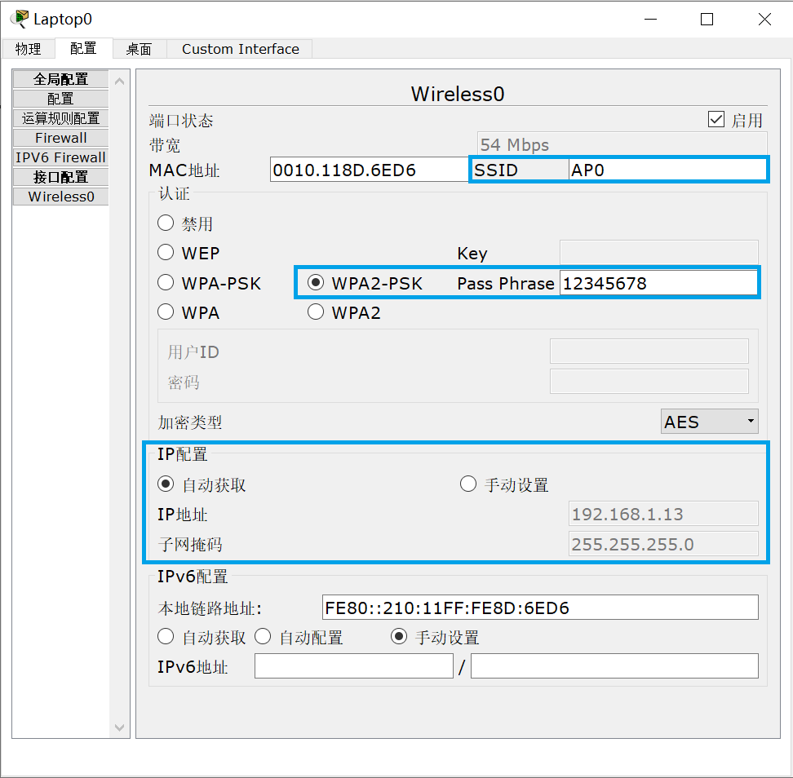

7.其余仍以有线方式接入网络的PC得到自动配置：

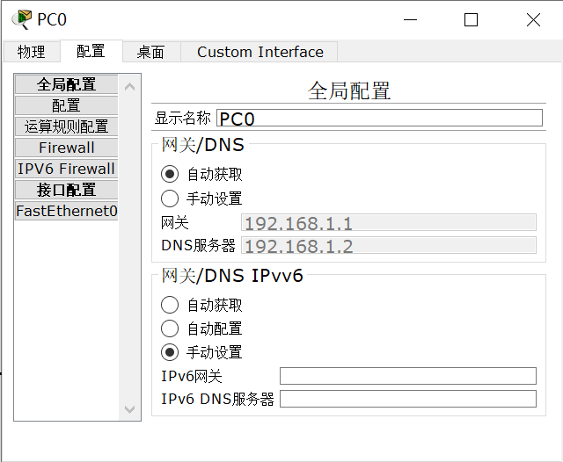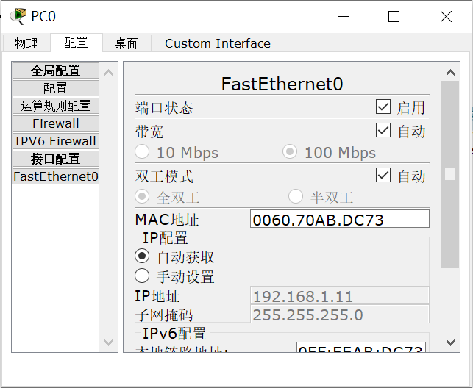

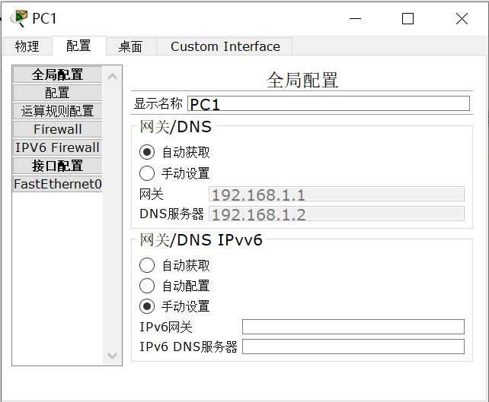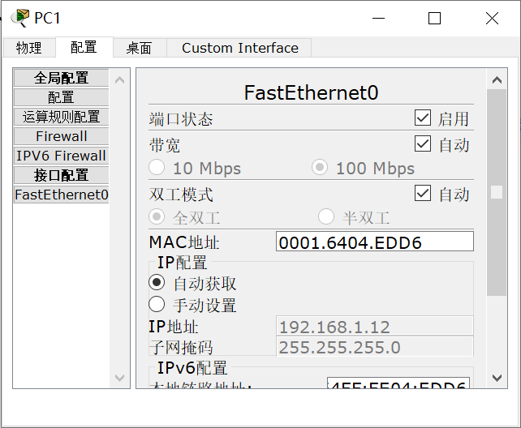

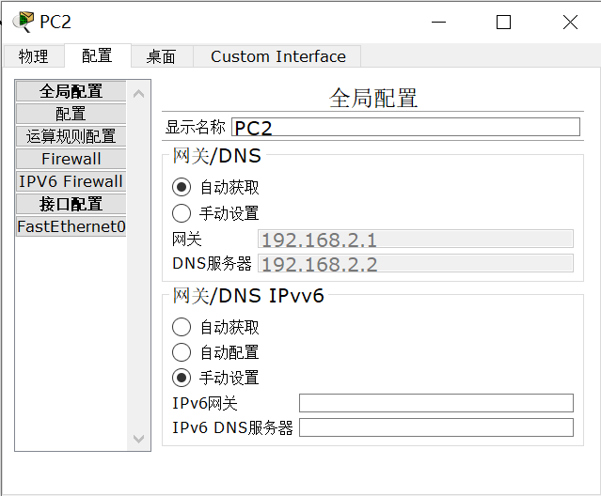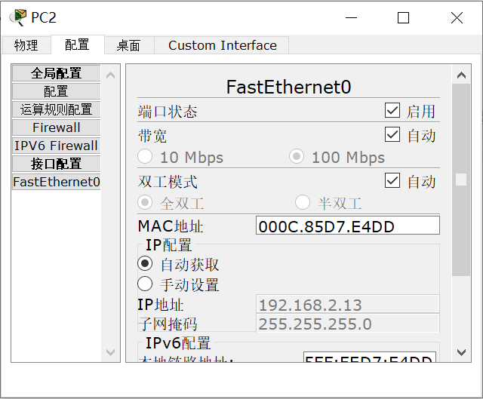

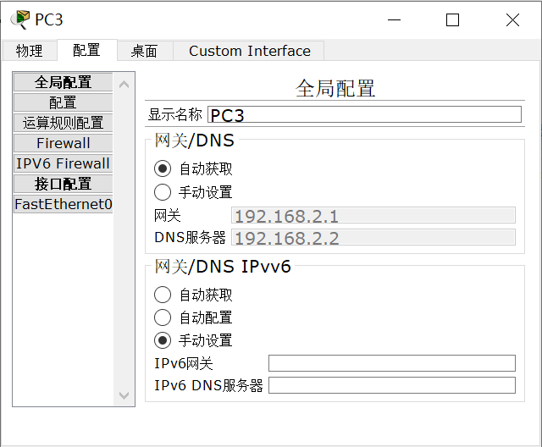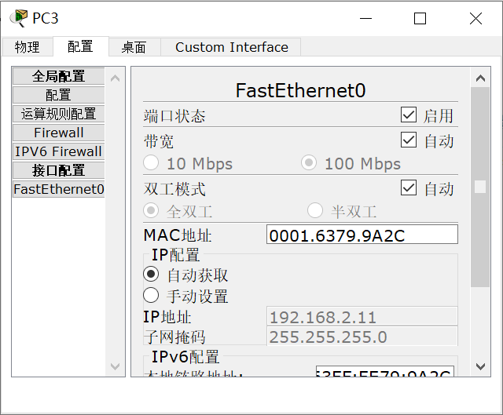

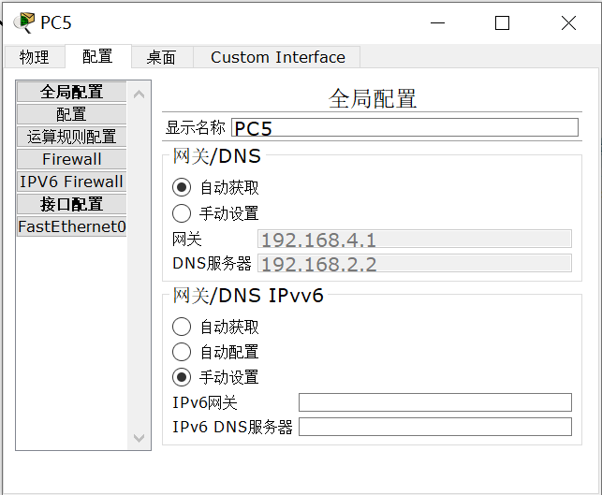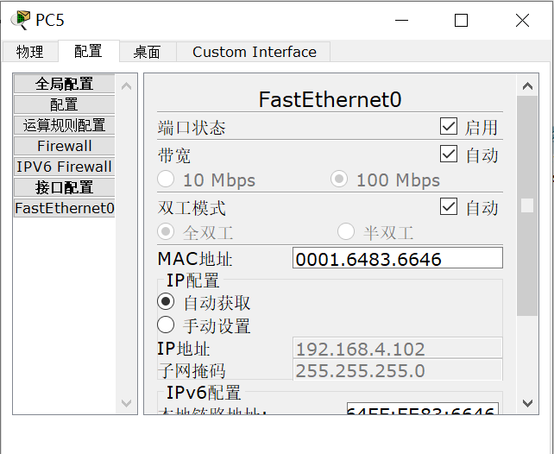

8.各终端互相ping（除了外部无法访问TestWifi无线路由器的局域网外，其余均能连通）：

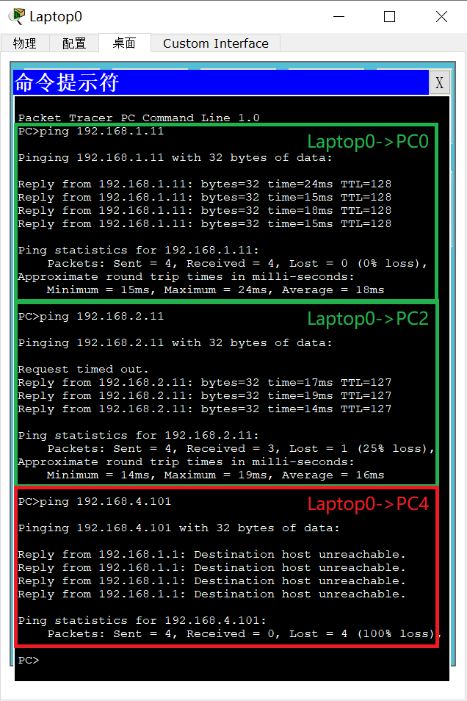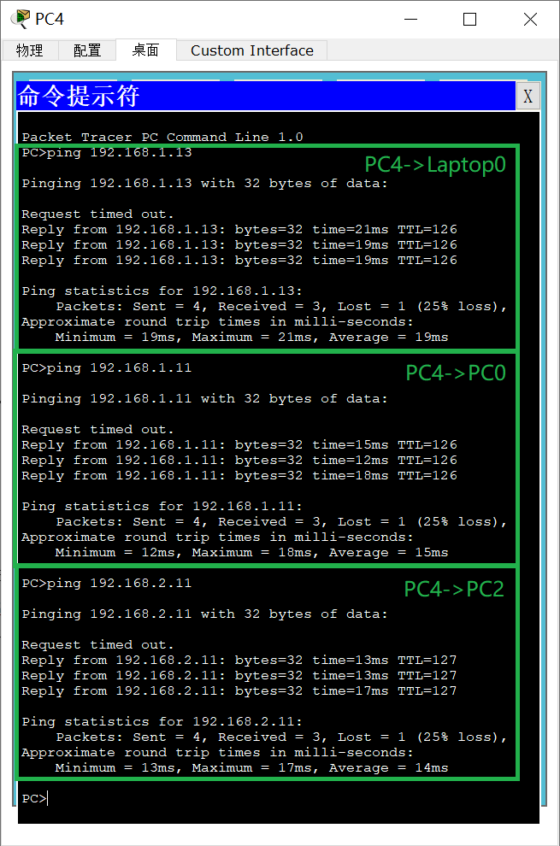

**【分析讨论】**

本次实验对于当今最流行的设备连接技术——WIFI进行了详细的介绍，并通过仿真网络配置实现了WIFI的配置与连接，结合之前的DHCP动态配置，构建仿真网络变得更加容易和高效，也对于WIFI的低成本、低复杂度的优点有了更深刻的了解。

**1.密码配置**

在密码配置方面，本次实验尝试着对接入点和无线路由器的密码采用了多种认证方式，并在终端也使用不同方式尝试连接。结果发现，当且仅当终端使用的认证方式和密码与接入点的配置完全一致时，连接才能成功。

**2.多路由器**

如果要介入另一台路由器，只需进行以下步骤：

* 将两个路由器添加串口并连接，配置串口地址并启动
* 配置新路由器的接口地址并启动
* 配置新路由器的DHCP
* 配置新接入点和新无线路由器
* 配置新的终端
* 在两台路由器添加路由（静态、RIP、OSPF）

例如，本次实验构建了两台路由器的网络：

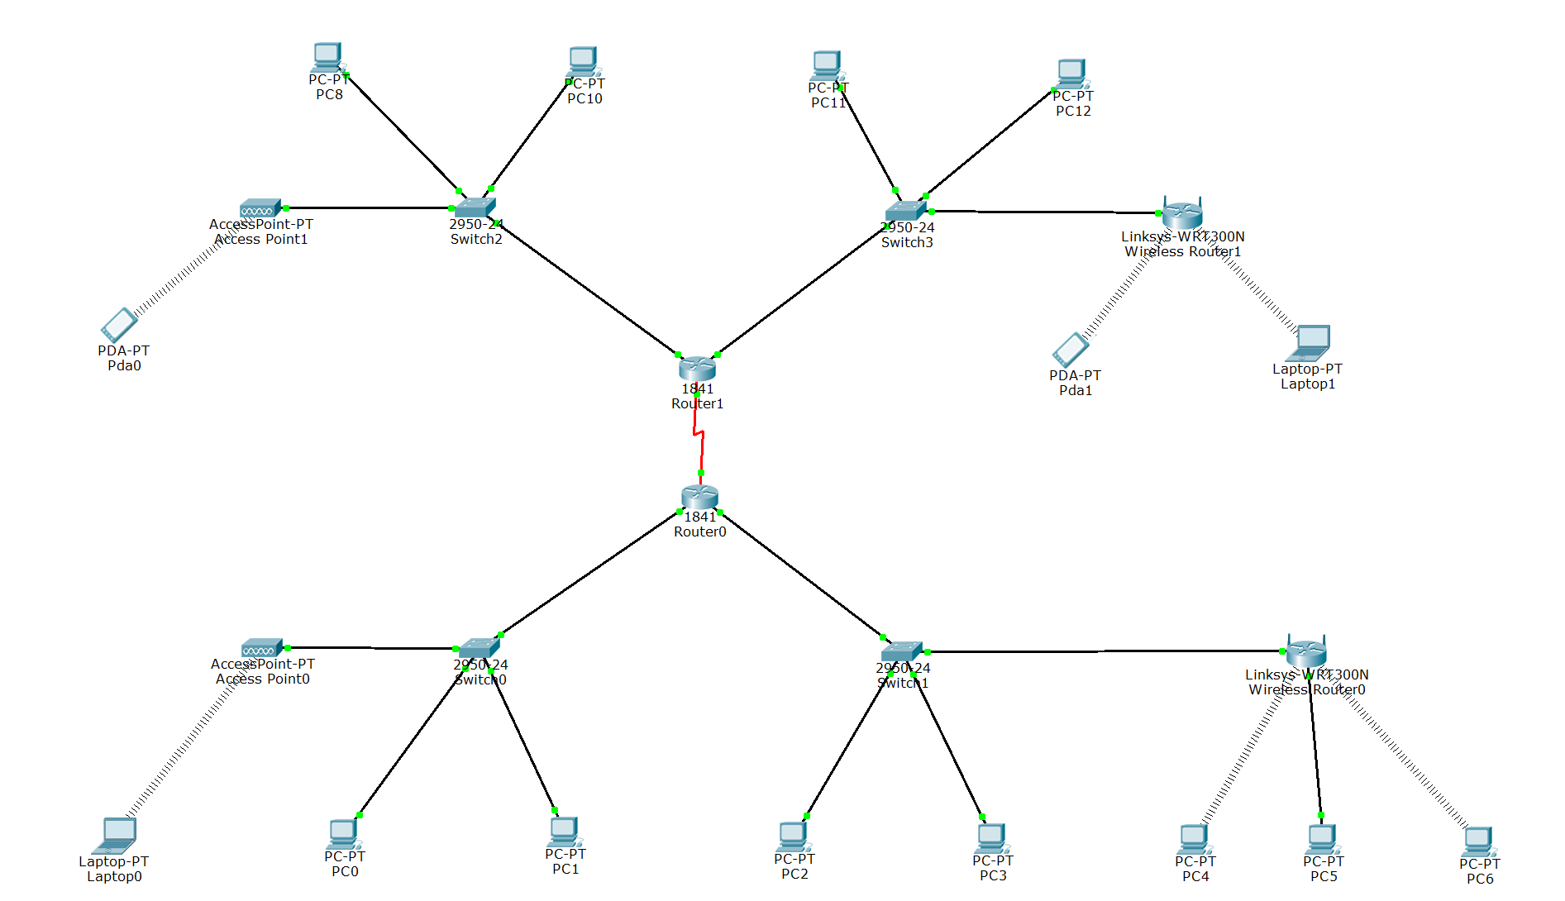

两台路由器添加的静态路由：

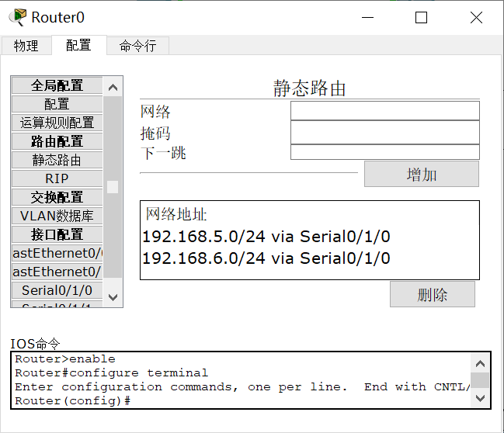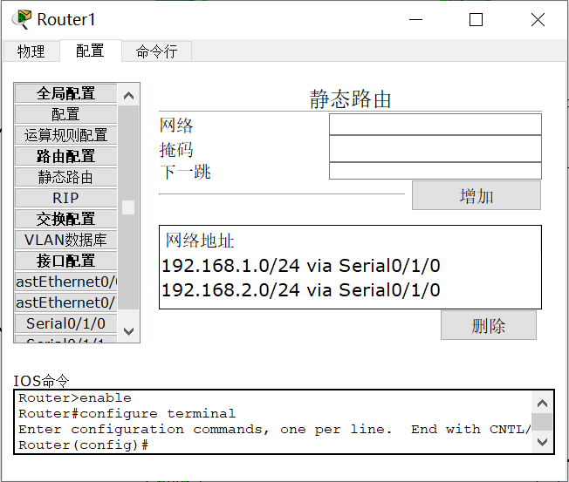

终端互相ping（除了两个无线路由器的局域网无法从外部访问之外，均可连通。以下是两个跨越路由器的连接）：

* Pda0（左上角）->Laptop0（左下角）

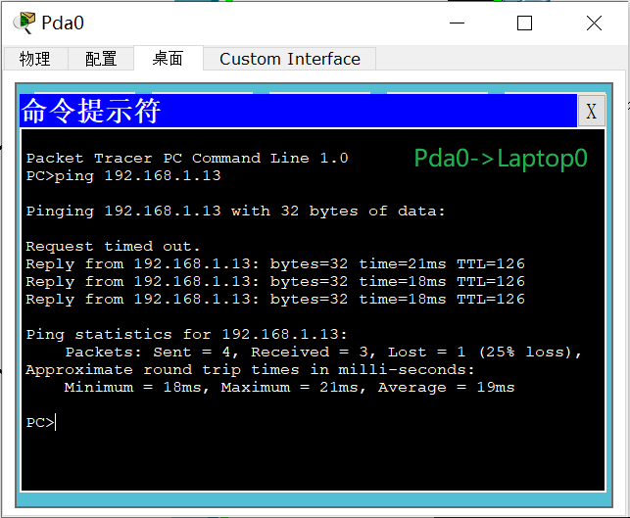

* PC6（右下角）->PC10（正上偏左）

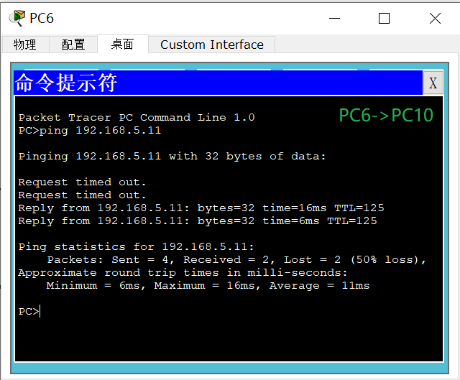

**3.无线路由器局域网无法从外部访问**

对于无线路由器的局域网无法从外部访问的原因，猜测可能和之前的NAT地址转换实验的原理类似，无线路由器设置了局域网IP，根据子网掩码给局域网内终端分配内网IP，而不在局域网内的终端得到公网IP，因此从外部无法访问局域网内终端，而其他连接畅通无阻。

**4.静态IP**

对于静态IP地址，需要进行以下步骤：

* 按照先前步骤构建仿真网络并连线，但不配置DHCP、并且对于所有有线连接方式的终端，都设为手动设置IP
* 对于连接到交换机Switch0的所有终端：
  + 网关：192.168.1.1
  + IP：192.168.1.X
  + 掩码：255.255.255.0
* 对于连接到交换机Switch1的所有终端（包括无线路由器）：
  + 网关：192.168.2.1
  + IP：192.168.2.X
  + 掩码：255.255.255.0
* 无线路由器局域网配置：
  + IP：192.168.3.1
  + 掩码：255.255.255.0
* 其余连接到接入点或无线路由器的终端设为自动配置IP，并连接到无线网络
* 终端互相ping，发现与前面动态IP时现象一致（除无线路由器局域网无法从外部访问外，其余全部连通）

综上，配置静态IP时，有线终端和无线路由器和网关在同一网段，无线设备正常连接即可。